

***Вы, родители, должны всегда помнить о следующих правилах:***

1. Организуйте свободное время ребёнка, в котором ему представится возможность удовлетворять свое любопытство через исследование себя, разных сторон жизни и т. д.
2. Стимулируйте ребёнка участвовать в спортивных соревнованиях, походах, играх и т.д., где предоставляется возможность переживать радостное напряжение разумного риска (так называемого «драйва»), преодолевать собственный страх.
3. Создайте условия, при которых ребенок, имея все необходимое, все-таки должен добиваться осуществления некоторых желаний, совершать какую-то работу для получения вознаграждения. Научите ставить большие и маленькие цели, определять задачи, которые нужно решить для их достижения, а эти задачи разделять на небольшие легко осуществимые шаги.
4. Развивайте в ребёнке уверенность, положительное отношение к себе, принятие своих качеств. Развивайте в ребёнке физическую силу. Развивайте в ребёнке умение общаться.

5. Научите подростка отстаиванию своего мнения, умению сказать нет.

1. Всегда поддерживайте своего ребенка.

**ПОМНИТЕ!**

**Ваш ребёнок не сможет самостоятельно преодолеть трудности без Вашей ЛЮБВИ и ПОНИМАНИЯ!**

# Если ли попали в трудную жизненную ситуацию, Вам и вашему ребенку не к кому обратится помогут специалисты **ТУТ:**

# 1. Центр, дружественный подросткам «Ветразь» (УЗ «Жлобинская ЦРБ», детская поликлиника, 3 этаж)

# 3-50-38

# 3-50-63

# 2. ГУО «Жлобинский социально-педагогический центр» (ул.Первомайская, д.203А)

# 6-25-78

# 4-06-13

# Тебе плохо? Помощь рядом!

**ВАЖНО ПОМНИТЬ!**

# Дети очень хорошо чувствуют ложь взрослых, и непоследовательность родителей принимает- ся ими за образец поведения.

**Комиссия по делам несовершеннолетних Жлобинского райисполкома**

**Инспекция по делам несовершеннолетних МОБ ОВД Жлобинского райисполкома**

**Рекомендации родителям по профилактике самовольных уходов детей**

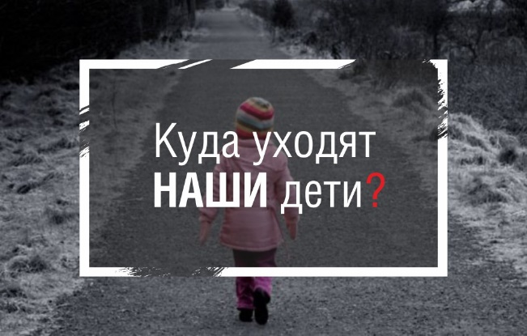

**Жлобин 2020**



***Причины, которые могут заставить ребенка уйти из дома***

* крупная ссора с родителями или постоянные «выяснения отношений»;
* агрессия со стороны кого-нибудь из членов семьи, сопровождающаяся физическими наказаниями;
* безразличие взрослых к проблемам подростка, ненужность, отсутствие эмоциональной связи с родителями;
* ревность к младшему брату или сестре.
* развод родителей;
* появление в доме отчима или мачехи;
* чрезмерная опека, вызывающая раздражение;
* ради интереса, стремясь познать мир
* попадание под влияние значимых сверстников (подростковая реакция группирования).
* дружба с плохой компанией.
* в поисках «романтики», новых ощущений.
* хочется поскорее стать взрослым, самостоятельным, независимым от родителей.

Часто таким поступком подростки хотят привлечь к себе внимание. В основном, уходят подростки 10-17 лет, в возрасте, когда ребенок, несмотря на внешнюю браваду, грубость и агрессивность, на самом деле является крайне раним и беззащитен. При первом уходе ребенка из дома важно правильное поведение родителей!

## Как предупредить ситуацию ухода ребенка из дома?

Постарайтесь всегда выслушивать детей, чтобы они не говорили. Попробуйте посмотреть на ситуацию глазами вашего сына или дочери.

Обращайте внимание на все изменения настроения ребенка. Отмечайте, с чем они связаны.

Никогда не угрожайте ребенку, что выгоните его из дома. Ребенок воспринимает любые подобные угрозы как руководство к действию.

Позаботьтесь о том, чтобы позитивного общения в вашей семье было гораздо больше, чем отрицательного.

Не запрещайте ребенку приводить домой друзей – Вы будете знать, с кем Ваш ребенок общается.

Старайтесь вместе с детьми проводить досуг.

## Что же делать, если ребенок ушел из дома?

* **1. Не впадайте в истерику. Начните самостоятельно поиски. Подумайте, куда и к кому бы ваш ребенок мог уйти.**
* **2. Чтобы поиски были более эффективными, составьте свой план действий.**
* **.3. Подумайте о причинах ухода дочери или сына из дома.**

**4. Обратитесь к друзьям, одноклассникам вашего ребенка, возможно, они знают его местонахождение.**

* **5.. Заявите в милицию о пропаже ребенка.**

## Как встретить ребенка?

* Если виноваты родители в уходе ребенка, то конечно же попросите у него прощения.
* Нужно непременно поговорить с ребенком о причинах ухода, научиться договариваться

## Что посоветовать родителям:

Если ваш ребенок самовольно покинул дом, необходи- мо своевременно и грамотно организовать поиск ре- бенка

**Шаг первый:** Вспомните все, о чем говорил ваш ребе- нок в последнее время!З ачастую наши дети нам говорят нам почти все, другое дело слышим ли мы их!

Соберите родственников, с которыми ваш ребенок об- щался в последнее время, обзвоните друзей и знако- мых подростка.

**Шаг второй:** Собрав информацию, так же проверьте, не взял ли ребенок из дома деньги, ценности, теплые вещи, документы.

**Шаг третий:** Если проверка собранных сведений не дала никаких результатов и ребенок не найден – обра- щайтесь в соответствующие органы! Прежде всего, в медицинские учреждения и милицию.

**Шаг четвертый**: Теперь необходимо посетить инспек- тора по делам несовершеннолетних и оставить ему фотографию ребенка, всю информацию, которую вы собрали по знакомым и родственникам, а так же телефоны, по которым с вами можно связаться.

**Шаг пятый:** Необходимо обзвонить учреждения (больницы, приюты), где вы сможете получить инфор- мацию о том, не поступал ли ваш ребенок в данное учреждение.

Периодически связывайтесь со знакомыми и друзьями сына (дочери). В большинстве случаев дети, сбежав- шие из дома, пытаются найти приют в знакомой среде. **Шаг шестой**: Найдя своего ребенка, попытайтесь разо- браться, почему подросток сбежал.

